**Claims**

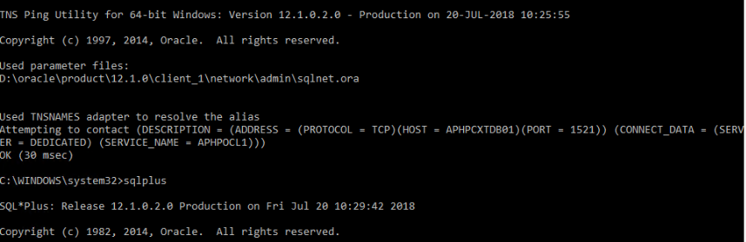

**Reports**

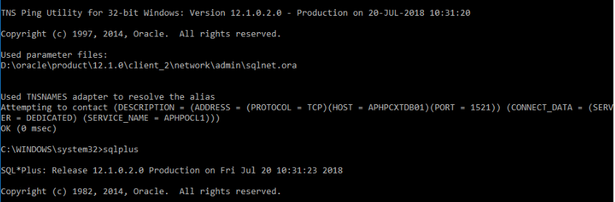

**UI**

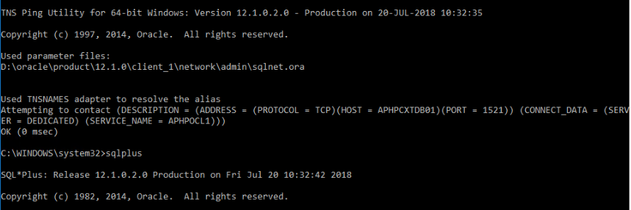

**UI Services**

